INSTITUTO FEDERAL DE EDUCAÇÃO, CIÊNCIA E TECNOLOGIA DE SÃO PAULO

TIAGO JARRUGE SARAIVA

RELATÓRIO DO PROJETO DE QT CREATOR – SIMPLE KEEPER

CAMPOS DO JORDÃO
2025

RESUMO

O Safe Keeper é um aplicativo de gerenciamento de cadastros simples e offline. Desenvolvido para a disciplina CJOPOO.

Palavras-Chave: Qt Creator, C++, Gerenciador de cadastros, Simple Keeper.

- INTRODUÇÃO

Este relatório contém uma apresentação do aplicativo Simple Keeper, feito para desktop usando C++ e a ferramenta Qt creator, para a disciplina de Programação Orientada a Objetos.

  - Objetivos

O Simple Keeper é uma ferramenta com o objetivo de armazenar cadastros realizados em outros aplicativos, contas bancárias, etc.

  - Justificativa

O Simple Keeper foi feito com base em uma ideia que tive de fazer um gerenciador de senhas simples e leve, que não gerenciasse apenas senhas, mas todo o conjunto de credenciais de diferentes cadastros do usuário.

  - Aspectos Metodológicos

O Simple Keeper foi feito com a linguagem de C++ e a IDE Qt Creator, voltada para o desenvolvimento de aplicações para desktop.

  - Aporte Teórico

Este jogo foi desenvolvido fundamentado em conceitos aprendidos no IFSPCJO ao longo de minha matrícula, na documentação oficial do Qt Creator, em estudos realizados a parte na internet e em experiências prévias com desenvolvimento de aplicativos e uso de programação orientada a objetos.

2. METODOLOGIA

O Simple Keeper é um gerenciador de senhas que tem o propósito de ser simples de usar, leve e completamente offline, auxiliando o usuário a não esquecer as credenciais de suas contas nas mais diversas plataformas. As ferramentas utilizadas para o desenvolvimento do Simple Keeper foram apenas o Qt Creator, para desenvolvimento do código e interfaces, e o Sora AI, para desenvolvimento do logo da aplicação. O Simple Keeper funciona da seguinte forma:
- Ao abrir o aplicativo, o usuário se depara com um menu simples, com um título, a logo do Simple Keeper e um botão para adicionar novos cadastros.
- Ao clicar no botão, cards são adicionados a uma sessão central do menu.
- Ao clicar em cada card, uma janela é aberta, em que o usuário consegue alterar diversos inputs com dados do determinado cadastro. Estes dados são salvos localmente e podem sempre ser acessados e modificados pelo usuário.

3. RESULTADOS OBTIDOS

Menu:
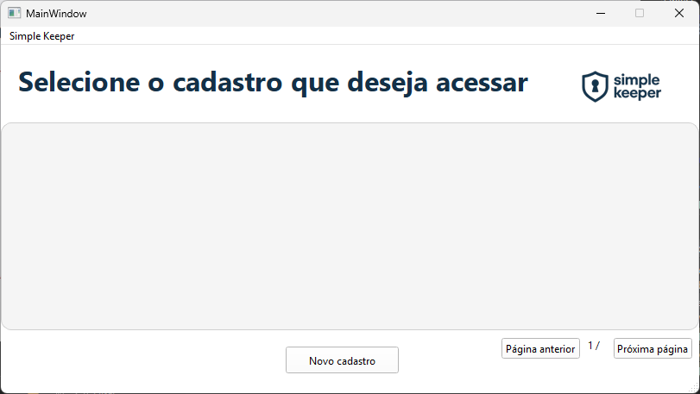

Menu com alguns cards adicionados:
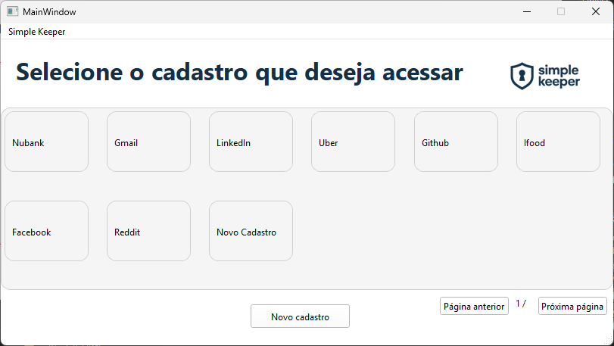

Exemplos de cards de edição e visualização do cadastro aberto:
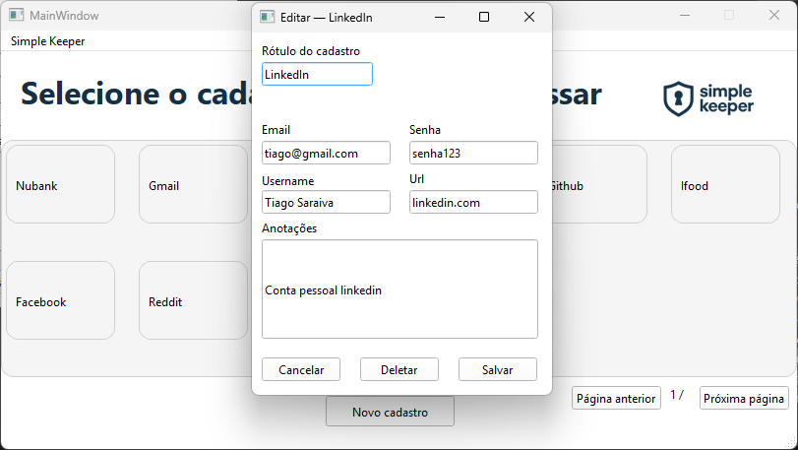

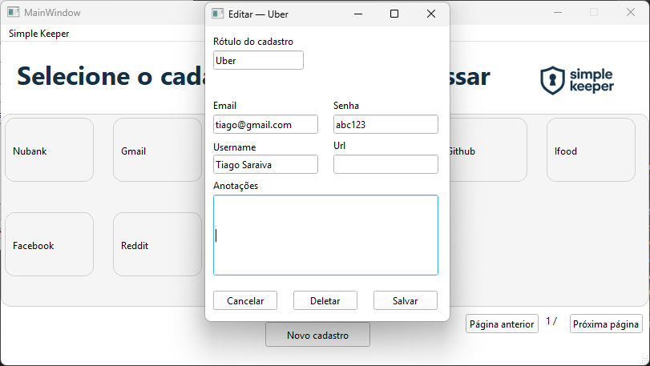
4. CONCLUSÃO

Os resultados obtidos pelo Simple Keeper me satisfazem a respeito dele ser um método simples de guardar cadastros de diversas plataformas. Identifico três pontos principais de melhoria atualmente: adicionar camada de proteção extra para acesso por meio de requisitar a senha do login do usuário atual do computador pra acessar os cards de cadastros, adicionar criptografia no salvamento das senhas, e adicionar um cadastro de usuário no aplicativo e um banco de dados na nuvem para usuários poderem armazenar seus dados remotamente e poder acessá-los de diversos dispositivos.

REFERENCIAS

https://doc.qt.io/qtcreator/

